梅州市卫生健康局党史学习教育简报

2021年第18期

市卫生健康局党组党史学习教育领导小组办公室编 2021年9月9日

【党史学习教育】

“学党史悟思想，守纪律铸忠诚”
—市直卫生健康系统召开2021年纪律教育学习月活动暨党风廉政建设会议

为认真贯彻落实市委、市纪委关于今年纪律教育学习月活动的部署要求，深入推进全面从严治党，推进党史学习教育走深走实，9月8日下午，市直卫生健康系统2021年纪律教育学习月活动暨党风廉政建设会议在市卫生健康局五楼会议室召开。市卫生健康局党组书记、局长林雨兰主持会议并讲话。局机关、所办、中心，市红十字会全体干部职工；市直卫生健康单位主要负责同志、分管党务纪检负责同志参加会议。
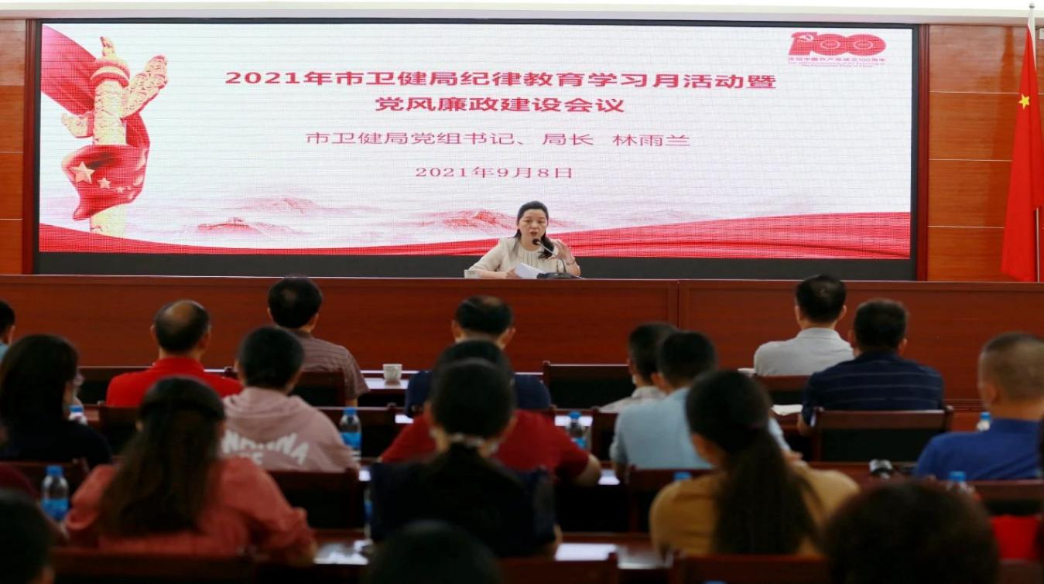
林雨兰局长强调，为更好地贯彻落实市委、市纪委关于今年纪律教育学习月活动的部署要求，把教育学习安排有机融入党史学习教育之中，市直卫生健康系统纪律教育学习月活动和党风廉政建设要重点抓好三个方面工作。
一是提高政治站位，增强全面从严治党的政治自觉。要根据中央、省委、市委党史学习教育统一部署安排，对第一阶段党史学习教育成果进行系统全面总结，及时查漏补缺。要积极引导全市卫健系统党员干部自觉传承弘扬伟大抗疫精神，激发知难而进、克难攻坚的精神状态。
二是准确把握要求，增强全面从严治党的执行力。纪律教育学习月活动是每年的常规动作，年年抓年年有新要求。要按照市委意见和局党组的实施方案要求，准确把握新时代的新情况、新问题和新特点，注意与日常党风廉政建设结合起来，突出重点环节，认真组织今年纪律教育学习月各项工作，确保纪律教育学习月活动取得实效。
三是全面多点发力，增强全面从严治党的成效。一要做到“两个维护”，当政治上的明白人。要坚决维护以习近平同志为核心的党中央权威和集中统一领导，时时处处向核心看齐、向党中央看齐。二要压实主体责任，推动工作落细落实落地。全面贯彻落实《党委（党组）落实全面从严治党主体责任规定》，强化全面从严治党主体责任，强化守土有责、守土担责、守土尽责的政治担当，不断提高履职尽责本领，推动全面从严治党向纵深发展。三要健全工作机制，提升依法行政科学化规范化。进一步完善制度建设，以健全的制度保证党风廉政建设工作规范运作。四要加强行风作风建设，提升为民办实事效率。加强行风建设，进一步提升服务态度、服务质量和工作效率，转变工作作风，不断提高工作效率和群众的满意度。
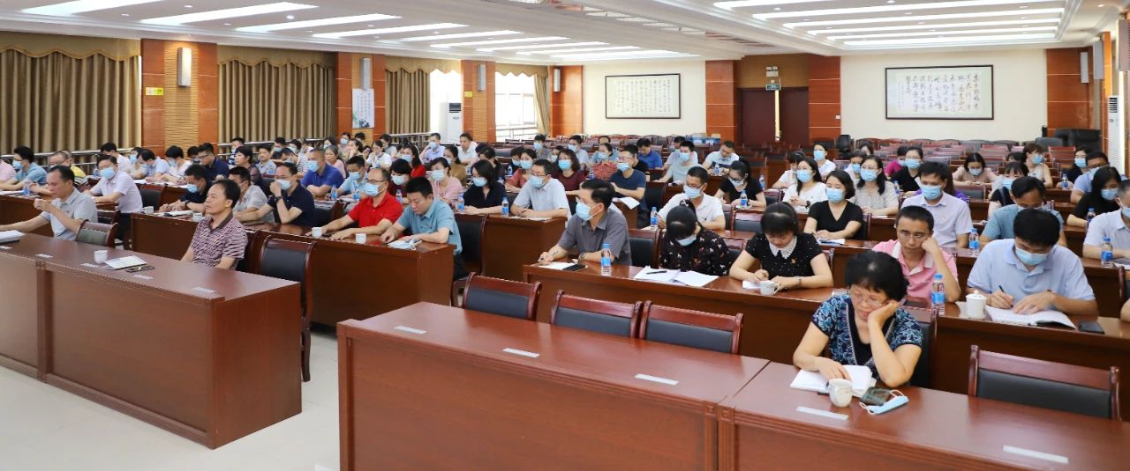
最后，林雨兰局长强调，纪律教育学习意义重大，影响深远。我们要按照党中央、省委、市委的部署要求，以党史学习教育为契机，从百年党史中汲取智慧和力量，抓实抓好纪律教育学习月活动和党风廉政建设各项工作落实，聚焦主责主业，推进全市卫生健康工作高质量发展，为奋力推动梅州在新征程中创造新的辉煌作出新的更大贡献！

